教材５－（１） 金属, 水, 空気と温度
○次の問いに答えましょう。
（１）次の文が正しくなるように，ア～オで正しいことばをそれぞれ選び，その番号を書きましょう。

◇空気は，あたためられると体積が（ア ①大きく ②小さく）なり，冷やされると（イ ①大きく ②小さく）なる。

◇水は，あたためられると体積が（ウ ①大きく ②小さく）なり，冷やされると（エ ①大きく ②小さく）なる。

◇空気と水をあたためたり，冷やしたりしたときの体積の変わり方をくらべると，空気の方が水よりも（オ ①大きい ②小さい）。

ア
イ
ウ
エ
オ

（２）金属，水，空気をくらべた場合，温度による体積の変わり方が大きいものから順番に書きましょう。
大きい 小さい
→ →

（３）鉄道のレールのつなぎ目を見ると，少しすき間があいています。その理由を書きましょう。

教材５－（２） 金属，水，空気と温度
○次の問いに答えましょう。
（１）次の【図】は，金属を熱したときのあたたまる様子を表したものです。熱が伝わっていく向きを の中に矢印（ ）で書きましょう。

【図】
① 金属のぼう

② 金属の板

熱したところ

（２）金属, 水, 空気のあたたまり方について，次の①～④の中から正しいものを１つ選び，その番号を書きましょう。

① 金属と空気のあたたまり方は同じだが，水の
あたたまり方はちがう。
② 金属と水のあたたまり方は同じだが，空気の
あたたまり方はちがう。
③ 水と空気のあたたまり方は同じだが，金属の
あたたまり方はちがう。
④ 金属，空気，水のあたたまり方は，どれも同じである。

教材５－（３） 金属，水，空気と温度
○次の問いに答えましょう。
（１）次の文のア～エにあてはまることばを下の①～③の中から１つ選び，その番号を書きましょう。同じ番号を何回選んでもかまいません。

◇ 空気をあたためると体積は ア 。
◇ 空気を冷やすと体積は イ 。
◇ 水をあたためると体積は ウ 。
◇ 水を冷やすと体積は エ 。

① 変わらない ② 大きくなる ③ 小さくなる

ア イ ウ エ

（２）湯の中にへこんだピンポン玉を入れると，もと通りになります。その理由を書きましょう。

（３）鉄道のレールのつなぎ目を見ると，少しすき間があります。その理由を書きましょう。

（４）空気，水，金属を，温度による体積変化が大きい順に答えましょう。
- 大きい） ② ③（小さい）

教材５－（４） 金属，水，空気と温度
○次の問いに答えましょう。
【図１】
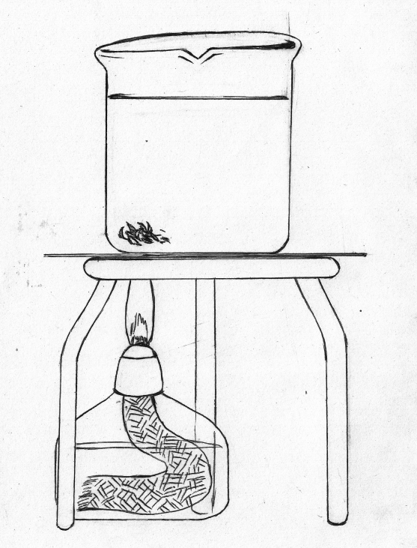

（１）右の【図１】のように，ビーカーに水を入
出しがら
れて，アルコールランプで熱しました。ビー
カーの底にあるコーヒーの出しがらは，どの
ように動きますか。次の①～④の中から最も
正しいものを１つ選び，その番号を書きまし
ょう。

① ② ③ ④

（２）水は温度によって，すがたを変えます。次の①～③は，気体，液体，固体のどれですか。

① 水じょう気のように目に見えないすがた

② 水のように流れやすいすがた

③ 氷のように形のはっきりしたすがた

（３）水のあたたまり方について正しいものを次の①～③の中から１つ選び，番
号で答えましょう。

① 水はあたためられた部分から少しずつ順番に熱が伝
わり，全体があたためられていく。
② 水はあたためられた部分が上へ動くことによって，

全体があたためられていく。
③ 水は全体的に同時にあたためられていく。

（４）右の【図２】のような形をした金属板の×
×
【図２】
印のところを熱しました。金属板は，どのよ
うにあたたまっていきますか。【図３】の中
に→で表しましょう。
【図３】

×

教材５－（５） 金属, 水, 空気と温度
○次の問いに答えましょう。
(１) 金属の熱の伝わり方を調べるため【図１】のようにチョコレートを鉄板の上においてみました。チョコレートがとけるようすで正しいものを次の①～③から１つ選び，その番号を書きましょう。
【図１】

ア
イ
イイ
鉄板

ウ
ウ

このあたりを熱する

- チョコレートはア，イ，ウの順でとける。

- チョコレートはウ，イ，アの順でとける。
- チョコレートはウ，ア，イの順でとける。

(２) 次の【図２】のように，ビーカーの中の水をあたためます。水の動きで正しいものを次の①～③から１つ選び，その番号を書きましょう。

【図２】
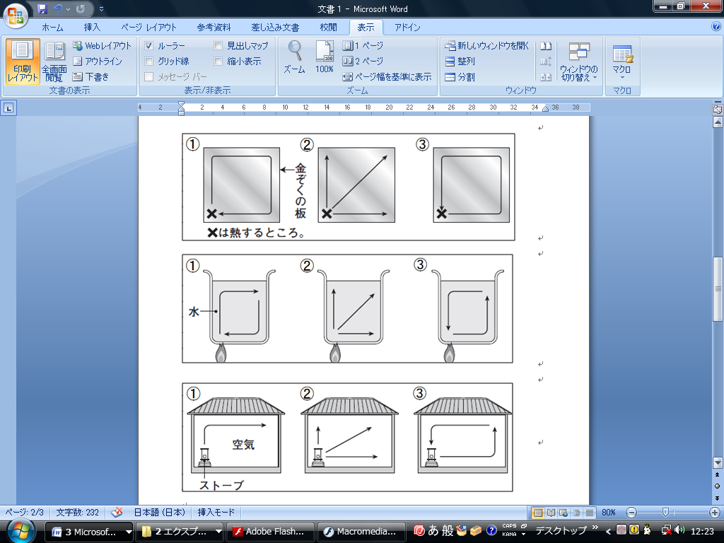

(３) 次の【図３】のように，ストーブで部屋の中をあたためます。あたためられた空気の動きで正しい動きを表しているものを次の①～③から１つ選び，その番号を書きましょう。
【図３】

教材５－（６） 金属，水，空気と温度
【図】のようにビーカーに水を200ml入れて、ガスコンロで熱して、水の変化の様子と温度を観察しました。このことについて次の問いに答えなさい。
【図】
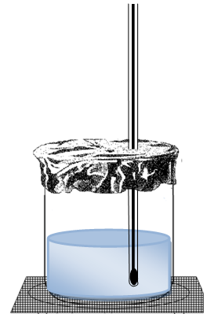
温度計
あな
しるし
アルミホイル47
アルミホイル47
ふっとう石

○○○
ガスコンロ

＜観察の記録＞
  - しばらく熱すると、ビーカーの底のほうからあわが出はじめました。温度は８０℃くらいでした。
  - そのうち、大きな_{ア}あわがはげしく出てきました。温度は９５℃くらいでした。
  - 水の温度は１００℃近くまで上がり、あなから湯気がさかんに出てきました。そのとき、_{イ}あなと湯気の間はとうめいで何も見えませんでした。
  - 温度は１００℃近くのままでしばらく変わりませんでした。
  - 熱した後は、_{ウ}水面は最初より下がっていました。

（１）下線アのあわの正体は何でしょうか。

- 下線イのとうめいで見えないところに、冷たいスプーンを当てるとスプーンに水てきがたくさんつきました。このことから、とうめい部分は何といえますか。

（３）下線ウで、水がへっていたわけを説明してみましょう。

教材５－（７） 金属、水、空気と温度

- 【図１】のように、ビーカーに入っている水
をアルコールランプで熱しました。あたたま
っていた水は、どのように移動しますか。
次の①～④の中から最もあてはまるものを
１つ選び、その番号を書きましょう。

【答え】

（２）次の【図２】のように、エアーコンディショナー（エアコン）でへや全体をはやくあたためます。なるべくはやくあたためるには、どの風向きにするとよいでしょうか。①～③の中から最もあてはまるものを１つ選び、その番号を書きましょう。

【答え】

（３）【図３】のように、やかんに水を入れ、ふっとうさせました。すいじょう気はどれですか。次の①～④の中からすべて選び、その番号を書きましょう。

【答え】

教材５－（８）金属・水・空気と温度

【図】のように、やかんに水を入れ、ふっとうさせました。次の問いに答えまし
ょう。
【図】

（１）【図】の白っぽい部分のことを何といいますか。

【答え】

（２）このとき【図】の水の温度は何℃くらいでしょうか。①～③の中から最もあてはまるものを１つ選び、その番号を書きましょう。

① ９０℃
② １００℃ 【答え】
③ １１０℃

（３）【図】のあわを集めるために、やかんの口にビニールぶくろをかぶせるとふくらみました。ふくらんだビニールぶくろを冷やすとどうなりますか。①～③の中から最もあてはまるものを１つ選び、その番号を書きましょう。

①ビニール袋はちぢみ、中に水が入っている。
②ビニール袋はふくらんだままで、中に【図】の見えない部分と同じものが入っている。
③ビニール袋はふくらんだままで、中に【図】の白っぽい部分と同じものが入っている。

【答え】

（４）【図】のあわを何と言いますか。

【答え】

教材５－（９） もののあたたまり方
金属のあたたまり方を調べるために，同じ大きさの２まいの銅板を用意し，同じ位置にろうをつけました。【図１】のように【イ】には，切れこみを入れ，両方ともはしを火で熱しました。ろうのとける順番について，最もあてはまるものを次の①～③の中から１つ選び，その番号を書きましょう。
【図１】

【ア】

ア

ろう

このあたりを熱する

【イ】

ア

ろう

このあたりを熱する

① 【ア】よりも【イ】の方が，はやくとける。
② 【イ】よりも【ア】の方が，はやくとける。
③ 【ア】も【イ】も同じはやさでとける。 【答え】

